*²*

**COMMISSION REGIONALE**

**DE DISCIPLINE**

Email : lrforancd@gmail.com

SÉANCE DU 10 JUIN 2025

**PROCES VERBAL N°51**

**Présidente de la séance : Mme. AZRI Nassera**

**Secrétaire : Mr. BOUHADADA CHAOUKI**

**Membres présents : Mr. BENABDELMOUMENE Lahouari**

**Mr. BOUCHEFRA SIDI MOHAMED**

**Mr. SEDJERARI KADA**

**\*\*\*\*\*\*\*\* Ordre du jour \*\*\*\*\*\*\*\***

**1. Courrier**

**2. Audience**

**3. Traitement des affaires**

*\*\*\*\*\*\*\*\*\*\*\*\*\*\*\*\*\*\*\*\*\*\*\*\*\*\*\*\*\*\*\*\*\*\*\*\*\*\*\*\*\*\*\*\*\*\*\*\*\*\*\*\*\*\*\*\*\*\*\*\*\*\*\*\*\*\*\*\*\*\*\*\*\*\*\*\*\*\*\*\*\*\*\*\*\*\*\*\*\*\*\*\*\*\*\*\*\*\*\*\*\*\*\*\*\*\*\*\*\*\*\*\*\*\*\**

AMENDES

**ARTICLE 132 SENIORS**

**Les amendes infligées à un club doivent être réglées dans les trois délais fixés (31 décembre, 28 février, 31 mai) de chaque saison.**

**Passé le délai le délai et après une mise en demeure pour paiement sous huitaine, la ligue défalquera un (01) point à l’équipe senior du club fautif.**

**Si le club n’a pas apuré le paiement de ses amendes avant le début du championnat, son engagement pour la saison sportive suivante demeure lié au règlement de ses dettes envers la ou les ligues concernées.**

**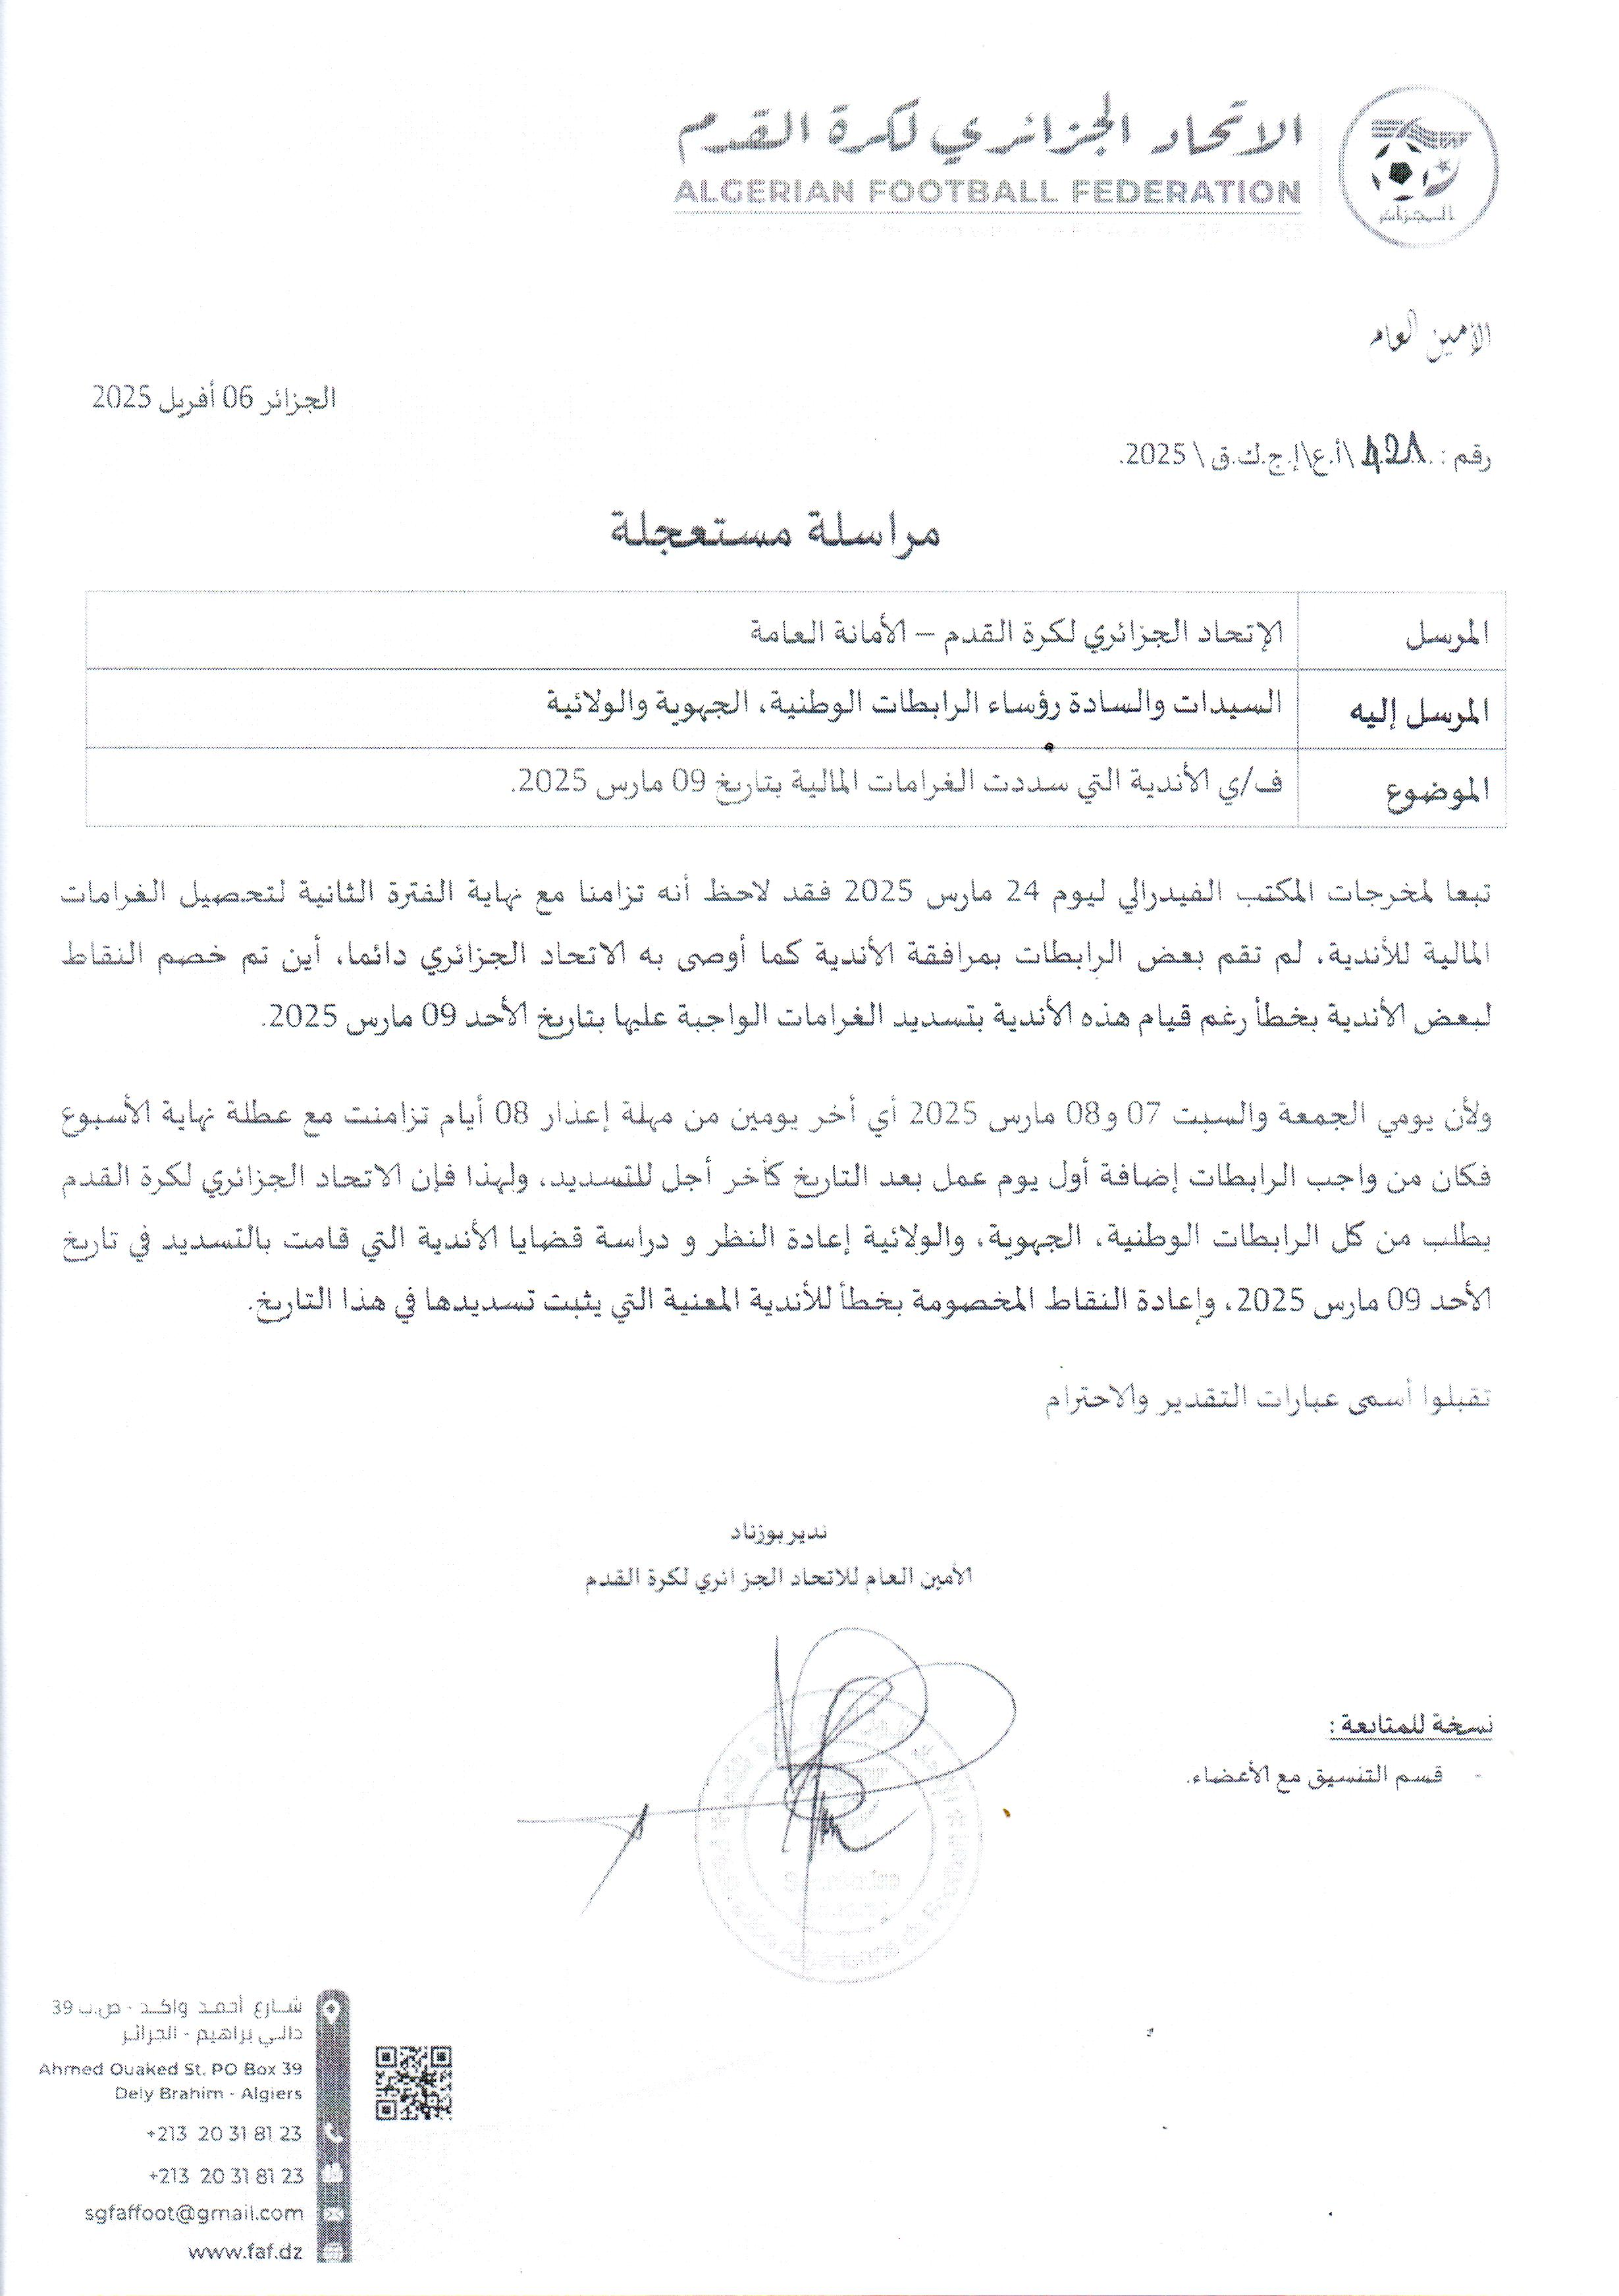**

été publiée le **27 mars 2025 dans une circulaire (N°44)** transmise à toutes les Ligues

L’amendement concerne les alinéas a et c

**a**/ Jet de fumigènes ou de divers projectiles dans les tribunes sans dommages physiques

**b**/ Jet de fumigènes ou de divers projectiles sur le terrain sans dommages physiques.

C’est la nature des sanctions qui a changé. Auparavant le huis clos est  prononcé après le troisième avertissement, mais ce sera désormais après cinq récidives.

Le montant des amendes a également  a changé. Pour les clubs de la LNFA, Il passe de **20 000 DA à 100 000 DA** pour la première infraction et à chaque fois il est augmenté de cent mille jusqu’à la **5ème infraction  qui entraine le huis clos**.

**Voici la publication partielle de l’ancien article**

ARTICLE 49 : JETS DE FUMIGÈNES ET DE PROJECTILES

1. Tout jet de fumigènes ou de divers projectiles est interdit. Le club des supporters fautifs est sanctionné comme suit :
2. a) Jet de fumigènes ou de divers projectiles dans les tribunes sans dommages physiques

Une amende de :

– Vingt mille dinars (20.000DA) pour le ou les club(s) des supporters fautifs de la division nationale amateur;……

En cas de récidive et à la troisième infraction l’amende est doublée et le huis clos est prononcé contre le ou les club(s) des supporters fautifs.

1. ) Jet de fumigènes ou de divers projectiles sur le terrain sans dommages physiques :

Une amende de :

– Cinquante mille dinars (**50.000 DA**) pour les club(s) des supporters fautifs de la division nationale amateur.

En cas de récidive et à la troisième infraction l’amende est doublée et le **huis clos** est prononcé contre le ou les club(s) des supporters fautifs.

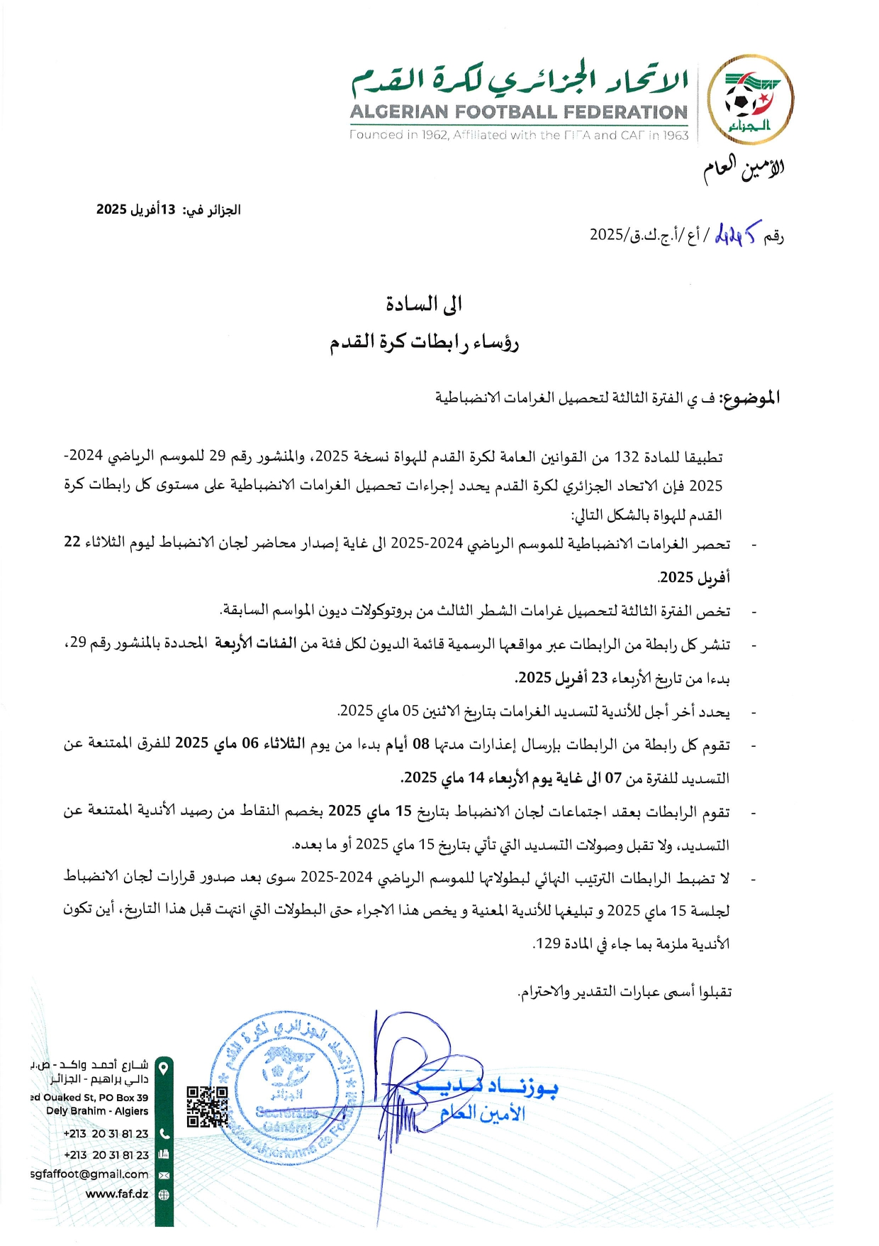rticle 49 des règlements généraux du football amateur a été amendé par la FAF. L’information a

***REGLEMENTS ET QUALIFICATIONS***

***DISCIPLINES :***

**RECTIFICATIF :**

**COURRIER : JRSBRAHIM**

**AUDIENCE : JRSBRAHIM**

***DISCIPLINES :***

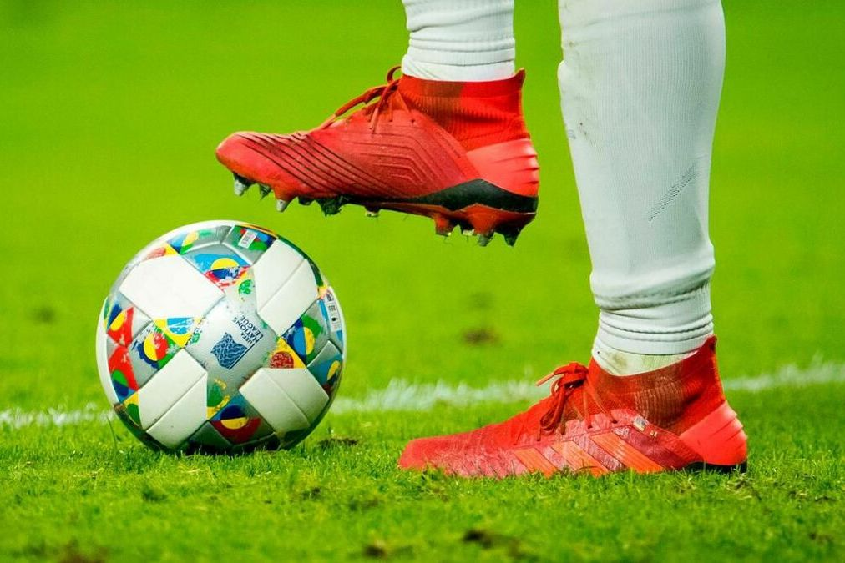

## III – TRAITEMENT DES AFFAIRES:

***« SENIORS »***

***DIVISION REGIONALE I***

***DIVISION REGIONALE I I (A)***

**MATCH RETARD DU 04.06.2025**

AFFAIRE N°1661

**CRBENDAOUD – NRBB (S)**

***Joueurs exclus :***

-BENKADDOUR Abdelillah j 2368 ; CRB

Insulte et tentative d’agression envers arbitre assistant: 10 matchs de suspensions fermes+**30000 da d’amende art 118**

-CHERIFI Oussama j 2162 ; NRBB

Faute grave: 02 matchs de suspensions fermes art 108

***Joueurs avertis :***

-AOUAIL Ali j 2372 ; CRB

Comportement antisportif : **avertissement**

-AICHE Ahmed J 2703 ; CRB

Comportement antisportif : **avertissement**

-BENYETTOU Merouane J 3370 ; CRB

Comportement antisportif : **avertissement**

-FREIFER Imad J 0474 ; CRB

Comportement antisportif : **avertissement**

-HAMMANI Sofiane J 2712 ; CRB

Contestation de décision : **10000 da d’amende**

-BENTANDJIR Salim J 2994 ; NRBB

Comportement antisportif : **avertissement**

-GHALEM Abdelkader J 2149 ; NRBB

Comportement antisportif : **avertissement**

***Autres décisions :***

-HADADA Nasredine licence N° E 0102 entraineur de l’équipe NRBB ,avertis pour contestation de décision **10000 da d’amende**

-Conduite incorrecte pour l’équipe CRB **3000 da d’amende**

***DIVISION REGIONALE I I (B)***

###### **JEUNES**

 bd00013_ 

|  |
| --- |
| GROUPE A |

AFFAIRE N°1662

**USMORAN – MCORAN (U17)**

DU 31.05.2025

***Joueurs avertis :***

-EL MERAKSI Aymen j 0770 ; USMO

Comportement antisportif : **avertissement**

-DJEMOUI Tamer J 0837 ; MCO

Comportement antisportif : **avertissement**

AFFAIRE N°1663

**USMORAN – MCORAN (U15)**

***Joueurs avertis :***

-KHELIFA Ouered mohamed j 0764 ; USMO

Comportement antisportif : **avertissement**

-GHAZI Lotfi ayoub J 0824 ; MCO

Comportement antisportif : **avertissement**

-FEHIM Sid ahmed J 0825 ; MCO

Comportement antisportif : **avertissement**

AFFAIRE N°1664

**ICST – ASMO (U19)**

***Joueurs exclus :***

-BOUGUIDER Ilyes j 1611 ; ICST

Comportement antisportif + Comportement antisportif: 01 match de suspension ferme

***Joueurs avertis :***

-BOUHADJERA Arselane j 0908 ; ICST

Comportement antisportif : **avertissement**

-CHAIB Mohamed amine J 2489 ; ASMO

Comportement antisportif : **avertissement**

-BENAISSA Mohamed J 5700 ; ASMO

Comportement antisportif : **avertissement**

AFFAIRE N°1665

**ICST – ASMO (U17)**

***Joueurs avertis :***

-BENABOU Zakaria j 0926 ; ICST

Comportement antisportif : **avertissement**

-BABAIBA Kamel J 0936 ; ICST

Comportement antisportif : **avertissement**

-BENKADA Ahmed J 5774 ; ICST

Comportement antisportif : **avertissement**

-CHEIKH Med rayane J 1188 ; ICST

Comportement antisportif : **avertissement**

-MESSADI Rayane J 2199 ; ASMO

Comportement antisportif : **avertissement**

AFFAIRE N°1666

**SCMORAN – WAT (U19)**

***Joueurs exclus :***

-BELGAID Khaled j 0801 ; SCMO

Agression sans lésion : 02 matchs de suspensions fermes + **2500 da d’amende**

***Joueurs avertis :***

-MECHAI Abdelali j 1446 ; SCMO

Comportement antisportif : **avertissement**

-BENSABEUR Mohamed J 1289 ; SCMO

Comportement antisportif : **avertissement**

-DERRAR Yacine J 0864 ; SCMO

Comportement antisportif : **avertissement**

-BOUROUH Moussa J 1189 ; SCMO

Comportement antisportif : **avertissement**

-OUAKIDI Abdelkader J 0219 ; WAT

Comportement antisportif : **avertissement**

***Autres décisions :***

-Conduite incorrecte pour l’équipe SCMO **3000 da d’amende**

AFFAIRE N°1667

**SCMORAN – WAT (U17)**

***Autres décisions :***

-Absence de l’entraineur de l’équipe SCMO 1**0000 da d’amende**

-Absence de l’entraineur de l’équipe WAT 1**0000 da d’amende**

AFFAIRE N°1668

**USMBA – RCR (U19)**

***Joueurs avertis :***

-FAROUN Fethi j 0303 ; USMBA

Comportement antisportif : **avertissement**

-BOUBEKEUR Ibrahim J 0098 ; USMBA

Comportement antisportif : **avertissement**

-BOUTARFA Benaouda J 1057 ; RCR

Comportement antisportif : **avertissement**

-GUENDOUZE Sidahmed J 1465 ; RCR

Comportement antisportif : **avertissement**

AFFAIRE N°1669

**USMBA – RCR (U17)**

***Joueurs avertis :***

-ZEMALI Sidahmed j 0138 ; USMBA

Comportement antisportif : **avertissement**

|  |
| --- |
| PLAY OFF MATCHS RETARD (1ER TOUR) |

AFFAIRE N°1670

**JSSAOURA – AR.AMI.MOUSSA (U19)**

***Joueurs avertis :***

-MECHOUAR Mohamed j 0012 ; ARAM

Comportement antisportif : **avertissement**

-AMIEUR Mebarek J 0003 ; JSS

Comportement antisportif : **avertissement**

-BARKA Tarek J 0294 ; JSS

Comportement antisportif : **avertissement**

-KESAL Med mounsif J 0308 ; JSS

Comportement antisportif : **avertissement**

AFFAIRE N°1671

**AR.AMI.MOUSSA - WAT (U17)**

***Joueurs avertis :***

-ZIANI Salaheddine j 0051 ; ARAM

Comportement antisportif : **avertissement**

-BENBEKHTI Ahmed J 0034 ; ARAM

Comportement antisportif : **avertissement**

-BERNOUS Rabie J 0031 ; ARAM

Contestation de décision **: 2000 da d’amende**

-BELARBI Yasser J 0225 ; WAT

Comportement antisportif : **avertissement**

-SERIRE Larbi J 0231 ; WAT

Comportement antisportif : **avertissement**

***Autres décisions :***

-Absence de l’entraineur de l’équipe WAT 1**0000 da d’amende**

AFFAIRE N°1672

**WRBDJIR - RCBOR (U17)**

***Joueurs avertis :***

-BOUAMAMA Ayoub j 1408 ; WRBDJIR

Comportement antisportif : **avertissement**

-BENLAHSENE Zakaria J 4903 ; WRBDJIR

Comportement antisportif : **avertissement**

-KRBIR Mohamed J 1409 ; WRBDJIR

Comportement antisportif : **avertissement**

-BAHI Mohamed J 2603 ; RCBOR

Comportement antisportif : **avertissement**

**Présidente de la séance : Mme. AZRI Nassera**

**Secrétaire : Mr. BOUHADADA CHAOUKI**